6G Personal Communication Networks

無線通訊技術在這數十年的演進發展，從1G (AMPS)，類比語音通訊；2G(GSMC)，數位語音通訊、簡單的text；3G(W-CDMA)，2G加上基本數據服務；4G(LTE)，3G加入了多樣性的商業模式，如micropayment，EC（電子商務），等應用。而目前正在發展的是5G，有著高資料速率、減少延遲、大規模裝置連接、節能特性。在5G產業化的同時，許多國家也開始應對6G的研發提前佈局，希望自己能夠不落後於他人，在嶄新技術上立於優先之位。目前6G仍處於研究階段，但會是以兆赫輻射為核心去運作，換句話說，會在5G利用頻率更高波長更短訊號穿透力更強這概念上再更進一步加強，讓全球網路甚至是星際網路成為可能。但6G的發展困難之處是如何提高數據速率、功耗上的優化。

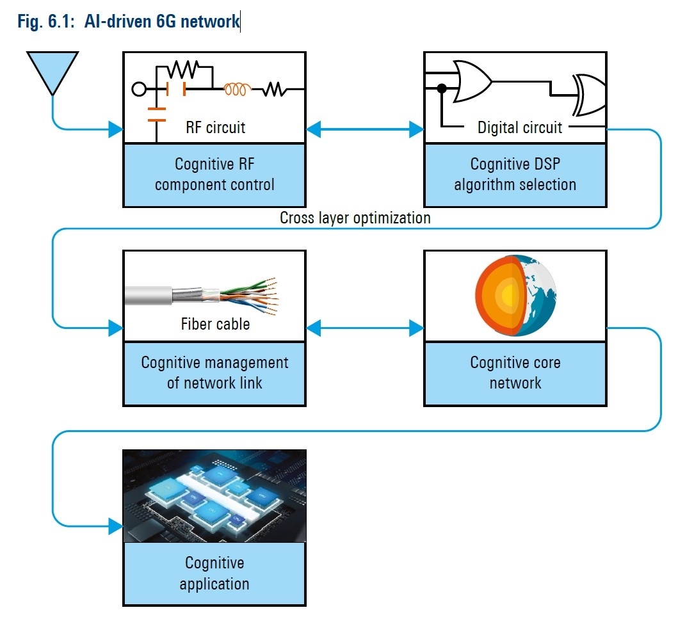目前，若要推動6G發展，就必須具備三項關鍵技術：人工智慧(AI)、先進射頻和光學技術，以及網路技術。

在無線接取網路、核心網路和應用程式中，AI與認知技術廣泛應用於每一層，也在各層聯合發揮出最好的作用。這種適應性有助於提高網路的韌性，也有助於降低運作成本與維護成本。對抗式學習是指AI網路攻擊者和AI網路防禦者爭相尋找漏洞與解決方案。運用對抗式學習能夠持續提高整體AI-RAN的安全性。在應用程式層級，AI能夠預測背景脈絡以及應用程式資訊需求，也能因應預估資訊流程而預設網路參數。

近年來低成本生產的毫米波(mmWave)裝置以及mmWave頻段中大量可用的頻譜。頻率更高、更節能的裝置也會不斷湧現，因此最終這股技術趨勢或許能夠提高THz通訊在經濟層面的可行性。一個晶片就能容納一整個相位陣列。若使用無線電力傳輸，這類相位陣列晶片不需要外接電源接腳就能通訊。

另一項驅策因素是射頻元件所能發揮的彈性。。此類技術以射頻場域可程式化邏輯閘陣列(Field Programmable Gate Array, FPGA)為基礎，製造非常小的無線電系統，這類系統的設定彈性相當高，能夠涵蓋從10MHz到40GHz的各種頻段。

就像5G一樣，6G網路技術會沿用SDN、NFV以及網路切片技術。不過，6G可能會將這些概念發揮到極致，能夠按照個人需求以及應用，客製化網路切片，進而為使用者提供真正合乎客製化品質的體驗。這類採用個人化網路切片的系統勢必得大規模運用邊緣運算技術，而且會在核心網路和邊緣運算節點之間形成相當複雜的網路責任分配模式。